В ДЕНЬ 80-ЛЕТИЯ ВОЛГОГРАДСКОГО ХУДОЖНИКА ВПЕРВЫЕ ВЫСТАВЯТ

ЕГО КАРТИНКИ-ВОСПОМИНАНИЯ О СТАЛИНГРАДЕ

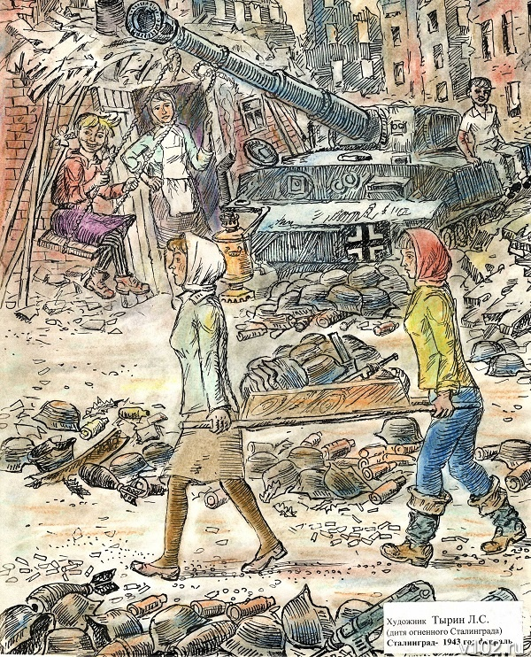

31 января в Волгоградском театре юного зрителя в 17.00 откроется первая в жизни художника Льва Тырина персональная выставка его работ. Об этом сообщает ИА «Высота 102». В своих рисунках Лев Тырин переносит на бумагу те картины, которые вставали перед взором 4-5-летнего мальчишки Левы во время Сталинградской битвы. Вместе с остальными сталинградцами он пережил все ужасы того времени, поэтому представленные работы – это, прежде всего, взгляд на большую войну глазами маленького ребенка.

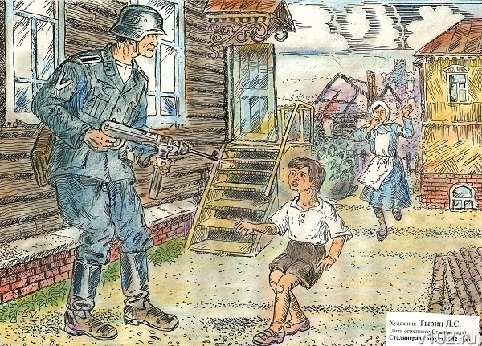

СПРАВКА.

Лев Сергеевич Тырин родился в 1938 году в Сталинграде. Окончил Ростовское художественное училище по специальности «преподаватель рисования и черчения в средней школе» и Украинский полиграфический институт по направлению «Графика». Является автором более 200 линогравюр. Основная тема его работ - Великая Отечественная война и Сталинград во время сражений. С 1992 года по 2003 год работал учителем рисунка, живописи и композиции в гимназии № 4, является членом Союза художников России. Не единожды награждался дипломами, являлся лауреатом конкурсов. Так, в 2016 году был удостоен международной премии «Филантроп» за выдающиеся достижения инвалидов в области культуры и искусства. Живет очень скромно, уединенно в Красноармейском районе Волгограда. До сих пор продолжает работать.

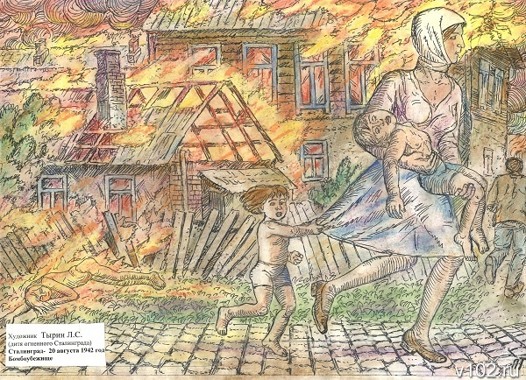

Источник: http://v102.ru/news/70021.html

